Всероссийская олимпиада школьников по русскому языку

2019-2020 учебный год
Этап I (школьный)
Задания для 9 классов
(рассчитаны на выполнение в течение 3 часов)

Фамилия, имя _______________________________________________ класс ___________

Задание 1 (максимальный балл – 20).
Прочитайте текст. Вставьте пропущенные буквы или выберите из данных в скобках, поставьте недостающие знаки препинания, дефисы.
Пропущенные буквы пишите внутри квадратных скобок. При выборе букв нужную оставьте, ненужную зачеркните; при слитном написании или отсутствии букв соедините предыдущую букву с последующей; при раздельном написании поставьте вертикальную разделительную черту.

Я пр[...]читал письмо и стал укладыват[...]ся на моём пр[...]давл[...]ном н[...]чистом ложе но сон не[...]шёл. За ст[...]ной искр[...]не плакала жен[...]щина ей отв[...]чало стонущее б[...]рм[...]тание д[...]лг[...]вязого мужа. Они всп[...]м[...]нали об огр[...]блении и зло[...]ств[...]вали друг на[...]друга за н[...]з[...]дачл[...]вость. Перед р[...]ссветом в[...]рнулся Сидоров. На столе д[...]г[...]рала свеча. Сидоров выт[...]щил другой [...]гарок и з[...]дум[...]вшись пр[...]давил им [...]плывший ф[...]т[...]лёк. Наша комн[...]та была темна и только окно з[...]полн[...]ное лун[...]ым огнём с[...]яло как изб[...]вление.
Он пр[...]шёл и спрятал письмо мой т[...]мительный с[...]сед. Сутул[...]сь сел он за стол и р[...]скрыл [...]льбом гор[...]да Рима. Книга с з[...]л[...]тым [...]брезом стояла перед его оли[в/ф]ковым н[...]выр[...]зит[...]льным лицом. Сним[...]к к[...]р[...]левской семьи лежал тут[...]же, между большими гл[...]нц[...]витыми листами. На клоч[...]ке бумаги вырв[...]ном из к[...]лендаря был из[...]браж[...]н приветл[...]вый тщ[...]душный к[...]роль с целым выв[...]дком пр[...]нцесс. И вот ночь полная тягос[...]ных звонов кв[...]драт света во тьме и в нём мертв[...]ное лицо Сидорова безжизн[...]ая маска нави[...]шая над плам[...]н[...]м свечи.
(по И. Э. Бабелю)
Задание 2 (максимальный балл – 12).
Кратко объясните значение употреблённых в тексте слов:
ложе, ф[...]т[...]лёк, [...]брез, гл[...]нц[...]витый, тщ[...]душный, выв[...]док
________________________________________________________________________________________________________________________________________________________________________________________________________________________________________________________________________________________________________________________________________________________________________________________________________________________________________________________________________________________________________________________________________________________________________________________________________________________________________

Задание 3 (максимальный балл – 4).
Ниже приведены толкования одного слова и одной приставки, взятые из толкового словаря. Впишите слово и приставку. Подберите и запишите примеры слов разных частей речи с этой приставкой (не более двух).

А. 1. Официальный документ, содержащий распоряжение кого-л. о его имуществе на случай его смерти. 2. Предсмертная воля, распоряжение. ____________________________

Б. приставка __________ образует глаголы, существительные и прилагательные со знач. неполноты, недостаточности по сравнению с какой-л. нормой, например:
_____________________________________________________________________________

Задание 4 (максимальный балл – 5).
Образуйте и запишите указанные грамматические формы. Если форму образовать невозможно, отметьте это.
а) Форма творительного падежа множественного числа существительного дверь ‒
_______________________________________________
б) Форма будущего времени первого лица единственного числа глагола очутиться ‒
_______________________________________________
в) Форма родительного падежа множественного числа существительного сапог ‒
_______________________________________________
г) Форма предложного падежа числительного двести семьдесят девять ‒
_______________________________________________

Задание 5 (максимальный балл – 6).
Прочитайте предложение и поясните его двусмысленность, опираясь на вопросы, данные ниже.
«Студенты проходили практику в одном из кабинетов университета, который недавно был отреставрирован.»
<К какому виду по строению и значению относится данное предложение? В чём заключается его двусмысленность? Как надо интерпретировать его, согласно правилам русского языка? Как можно исправить его, чтобы избежать двусмысленности? Напишите свой вариант.>
_______________________________________________________________________________________________________________________________________________________________________________________________________________________________________________________________________________________________________________________________________________________________________________________________________________________________________________________________________________________________________________________________________________________________________________________________________________________________________________________________________________________________________________________________________________________________________________________________________________________________________________________________________________
_____________________________________________________________________________

Задание 6 (максимальный балл – 5).
Расставьте ударения в следующих словах:
диспансер, досуха, избалованный, иксы, километр, некролог, мозаичный, понявший, создала, цемент.

Задание 7 (максимальный балл – 8).
Проанализируйте приведенные ниже слова, три из которых были заимствованы румынским языком из праславянского. В той же последовательности запишите русские слова, которые соответствуют перечисленным ниже заимствованиям в румынском языке. Напишите, какое языковое явление, которое позже развилось в русском языке, отражено в данных примерах. Напишите, какое слово появилось в румынском не из праславянского, а позже, из южнославянских языков, и как вы это поняли.
Gard, balta, drag, skovarda — __________________________________________
______________________________________________________________________________________________________________________________________________________________________________________________________________________________________________________________________________________________________________________________________________________________________________________________________________________________________________________________________________
_______________________________________________________________________________________________________________________________________________________________________________________________________________________________________

Задание 8 (максимальный балл – 8).
Перед вами примеры сочетаний слов с глаголами, содержащими приставку о-/об-/обо-. В каждой группе сформулируйте одно значение приставки, которая есть в этих глаголах.
а) облететь вокруг Земли, обойти дом вокруг ______________________________________
_____________________________________________________________________________
б) объехать яму, обошёл меня и даже не поздоровался ______________________________
_____________________________________________________________________________
в) одарить всех детей, опросить всех студентов ____________________________________
_____________________________________________________________________________
г) обкормить кашей, оббегаться до изнеможения ___________________________________
_____________________________________________________________________________
д) обсудить события, осмотреть выставку _________________________________________
_____________________________________________________________________________
е) обогнать, опередить __________________________________________________________
_____________________________________________________________________________
ж) оклеить стену обоями, обжарить рыбу в муке ____________________________________
_____________________________________________________________________________
з). оговориться, обознаться ______________________________________________________
_____________________________________________________________________________

Задание 9 (максимальный балл – 10).
Русский писатель М.Н. Муравьев писал в 1777 г. в письме к сестре: «Ты всегда не здорова, это меня оскорбляет...». Напишите, каково значение глагола оскорблять в этом контексте, чем современное значение глагола оскорблять отличается от использованного в цитате. Объясните характер чувства писателя в контексте изменения значения глагола.
________________________________________________________________________________________________________________________________________________________________________________________________________________________________________________________________________________________________________________________________________________________________________________________________________________________________________________________________________________________________________________________________________________________________________________________________________________________________________________________________________________________________________________________________________________________________________________________________________________________________________________________________________________________________________________________________________________________________________________________________________________________________________________________________________________________________________________________________________________________________________________________________________________________________________________________________________________

Задание 10 (максимальный балл – 10).
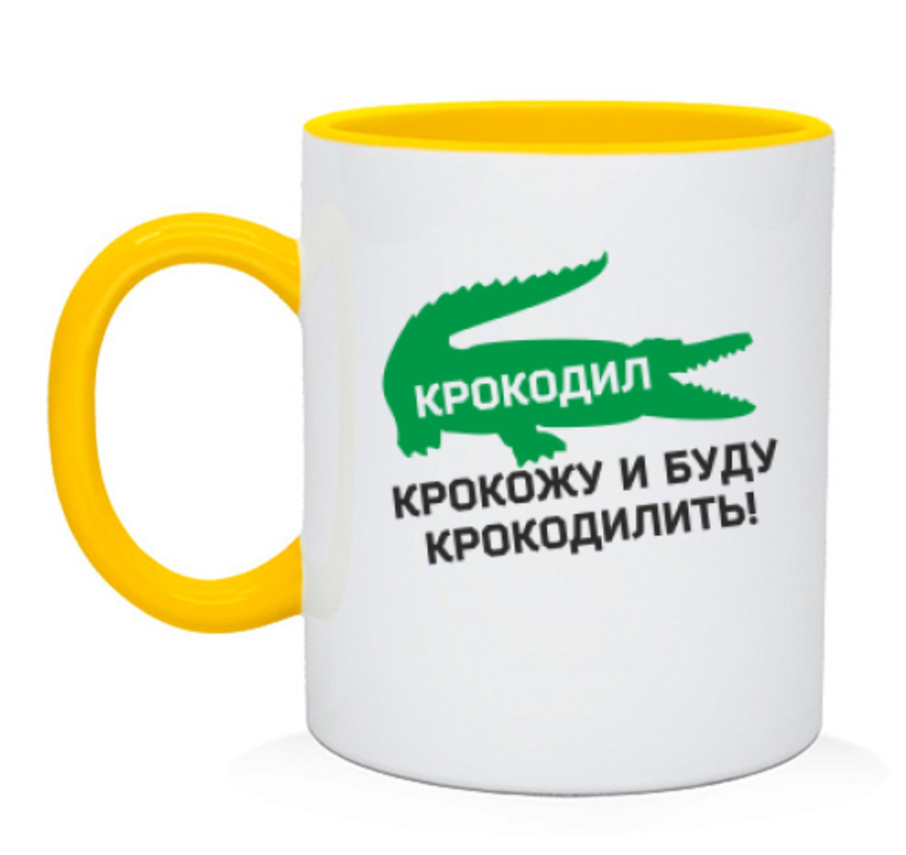На сайте популярного интернет-магазина можно купить такую кружку:
Опишите с лингвистической точки зрения игру слов в изображении на кружке. Запишите все использованные формы глагола и определите их. Найдите ошибку и прокомментируйте её; свой ответ аргументируйте примером. Предложите вариант надписи с условием сохранения игры слов.
______________________________________________________________________________________________________________________________________________________________________________________________________________________________________________________________________________________________________________________________________________________________________________________________________________________________________________________________________________________________________________________________________________________________________________________________________________________________________________________________________________________________________________________________________________________________________________________________________________________________________________________________________________________________________________________________________________________________________________________________________________________________________________________________________________________________________________________
_____________________________________________________________________________

_
Задание | 1 | 2 | 3 | 4 | 5 | 6 | 7 | 8 | 9 | 10 | MAX.  88 б.
баллы | 20 | 12 | 4 | 5 | 6 | 5 | 8 | 8 | 10 | 10

_____________________________________________________________________________

